**Информация к проекту решения по заявлению:**

**1.15. ООО «Социальный жилищный комплекс»**

**Земельный участок:** кадастровый номер **54:35:052345:53**;

местоположение:обл. Новосибирская, **Кировский район**, г. Новосибирск, ул. Тульская, 83;

площадь 3915 кв.м.;

**Земельный участок:** кадастровый номер **54:35:052345:1046**;

местоположение:Новосибирская обл, г Новосибирск, ул. Тульская; площадь 6400 кв.м.;(планшет 1329).

**Зонирование:** Зона застройки, занимаемая не завершенными строительством многоквартирными жилыми домами, для строительства которых привлечены денежные средства граждан с нарушением их прав (Ж-8)

**Заявленные требования:** *в части уменьшения предельного минимального размера площадок для занятий физкультурой в границах земельных участков:*

*для земельного участка с кадастровым номером 54:35:052345:53 площадью 3915 кв. м с 1 кв. м. до 0,5 кв. м.;*

*для земельного участка с кадастровым номером 54:35:052345:1046 площадью 6400 кв. м с 1 кв. м. до 0,59 кв. м.*

**Обоснование согласно заявлению:** *в связи с тем, что конфигурация земельного участка является неблагоприятной для застройки*

**Планируется: ввод в эксплуатацию жилого дома переменной этажности с помещениями общественного, торгового назначения и подземной автостоянкой**

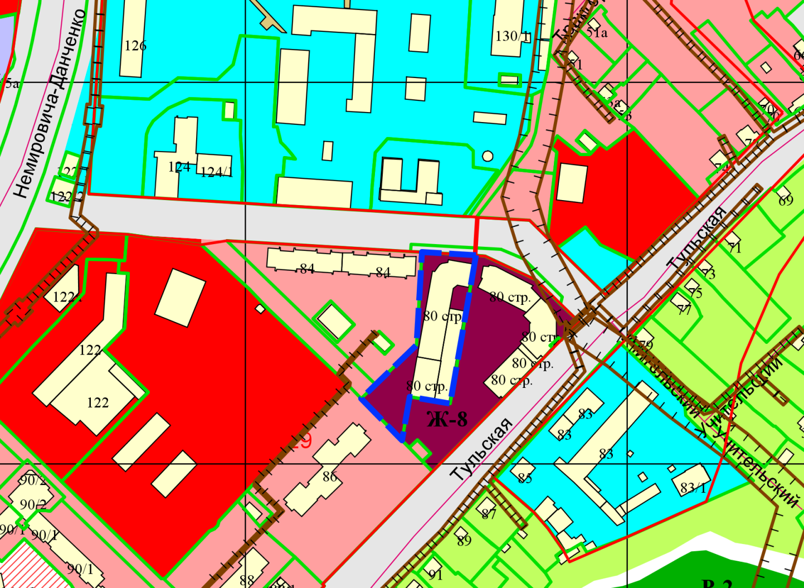

**:1046**

**:53**

Приложения к заявлению: